SK스퀘어-SKT,
글로벌 게임사 ‘해긴’에 공동 투자
- 총 500억 공동 투자해 글로벌 인기게임 ‘플레이투게더’ 개발사 ‘해긴’의 3대주주로
- SK스퀘어 넥스트 플랫폼 투자 가속… SK ICT 패밀리 미래 사업 시너지 이끈다
- SKT ‘아이버스(AI-VERSE)’ 사업 강화… AI서비스에 게임 콘텐츠 적용 예정
- 해긴의 글로벌 게임 사업 역량을 기반으로 글로벌 진출 협력, 공동 마케팅 실시
엠바고 : 배포 즉시 보도 가능합니다. SK스퀘어와 공동 보도자료입니다.

[2022. 5. 6]
SK ICT 패밀리가 웹 3.0시대 AI와 메타버스 경쟁력을 강화하기 위해 게임 분야에 투자를 단행하고 강력한 사업 제휴를 추진한다.

SK스퀘어(대표이사 박정호, www.sksquare.com)와 SK텔레콤(대표이사 유영상, www.sktelecom.com)이 글로벌 게임 개발사 해긴(대표이사 이영일, www.haegin.kr)에 각각 250억원씩 총 500억원을 공동 투자한다고 6일 밝혔다.

SK ICT 패밀리는 이번 투자로 해긴의 3대 주주에 올라섰으며, 전략적투자자(SI)로서는 최대 지분*을 보유하게 됐다.
※ 투자 대상 기업의 주주 구성 공개가 어려움을 양해 부탁드립니다

해긴은 컴투스를 창업한 이영일 대표가 2017년 9월 설립한 회사로 지금까지 총 4개의 게임을 글로벌 런칭하며 국내외 시장에서 입지를 굳히고 있다. 기존 누적 투자 유치금도 1,000억원을 넘어서는 등 유니콘 기업으로 거듭나고 있다.

최근 메타버스 요소를 갖춘 30여 종의 실시간 미니게임을 제공하는 한국판 로블록스(ROBLOX) ‘플레이투게더(Play Together)’가 글로벌 누적 다운로드 수 1억건을 돌파하며 흥행 돌풍을 일으키고 있다. 최근 최대 일일 이용자 수(DAU)가 400만명을 넘어서기도 했다.

여러 이용자들이 실시간으로 접속해 달리기, 폭탄 돌리기, 왕관 뺏기 등 미니게임을 함께 즐기는 동시에 캐릭터 커스터마이징, 친구 맺기, 채팅 등 다양한 소셜 기능을 활용할 수 있는 점이 인기 요인으로 꼽힌다.

■ SK ICT 패밀리, AI∙메타버스∙블록체인 ‘넥스트 플랫폼’ 주도권 확보

SK스퀘어와 SKT는 탈중앙화와 참여자 중심 경제시스템을 표방하는 웹3.0 시대를 맞아 AI, 메타버스, 블록체인 등 미래 혁신을 이끌 넥스트 플랫폼(Next Platform) 영역의 주도권을 확보하기 위해 사업 역량을 집중하고 있다.

SK스퀘어는 재무적 성과와 SK ICT 패밀리의 미래 사업 시너지를 위해 넥스트 플랫폼 영역의 신규 투자에 속도를 내고 있다. 이에 출범 6개월 만에 가상자산거래소 코빗, 3D 디지털휴먼 제작사 온마인드, 국내 최대 농업혁신 애그테크(Ag-tech) 기업 그린랩스에 발빠르게 투자하는 성과를 이뤄냈다.

특히 SK ICT 패밀리가 보유한 메타버스, 멤버십∙포인트 서비스와 암호화폐를 연계해 블록체인 기반 경제시스템을 구축하는데 박차를 가하고 있다. 올해 암호화폐 백서를 공개하고 암호화폐 발행 및 상장을 추진한다는 계획이다.

■ 해긴과 손잡고 AI 서비스에 게임 콘텐츠 강화, 글로벌 진출

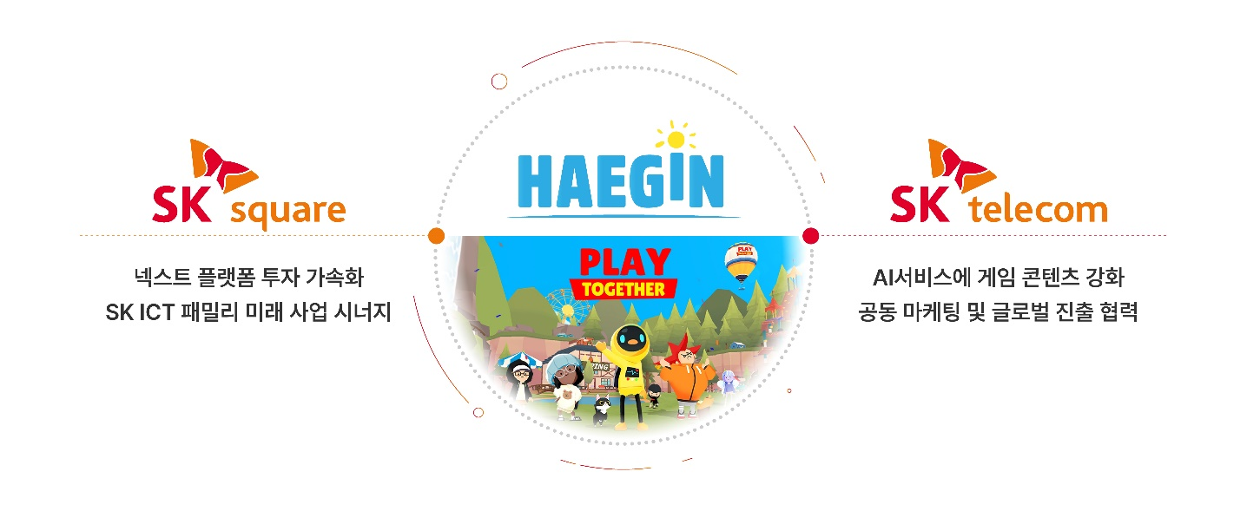

SKT는 이번 투자를 계기로 해긴과 긴밀한 사업 협력을 추진함으로써 ‘아이버스(AI-VERSE, AI와 메타버스)’ 사업을 더욱 강화한다는 계획이다.

SKT AI 서비스 이용자가 좀 더 많은 재미를 느끼고 몰입도 있게 오랜 시간 서비스를 이용할 수 있도록 게임 콘텐츠를 강화한다는 구상이다.

또한 SKT와 해긴의 서비스 간 아바타, 공간 등을 공유하고 공동 이벤트를 개최하는 ‘멀티버스(Multiverse)’ 개념의 협력도 이뤄질 전망이다. 중장기적으로 블록체인 기반 가상경제시스템을 서로 연계하는 가능성도 열어 두고 있다.

SKT는 해긴의 글로벌 게임 사업 역량을 기반으로 AI서비스, 메타버스의 글로벌 진출에 유리한 인프라를 구축할 예정이다.

이현아 SKT AI&CO 담당은 “글로벌 게임사와의 협력이 SKT 아이버스(AI-VERSE) 서비스의 경쟁력 강화 및 글로벌 진출에 큰 힘이 될 것”이라며, “해긴과 긴밀한 협력을 통해 AI 서비스를 한층 고도화 하겠다”고 밝혔다.

류병훈 SK스퀘어 MD(Managing Director)는 “SK스퀘어의 넥스트 플랫폼 투자로 SK ICT 패밀리의 미래 사업 시너지를 견인하고 웹3.0 시대의 주도권을 확보하겠다”며, “사업의 성장과 동시에 재무적 성과를 달성함으로써 SK스퀘어의 주주 가치를 제고하는데 방점을 두겠다”고 강조했다.

※ 사진설명
SK스퀘어와 SKT가 글로벌 게임 개발사인 ‘해긴’에 각각 250억원씩 총 500억원을 투자하는 계약을 체결했다고 6일 밝혔다.
- 사진 : 해긴 회사 로고 이미지, 플레이투게더 게임 이미지 등

▶ 관련 문의
SK텔레콤 PR실 전략PR팀 허재영 매니저(02-6100-3831)
SK스퀘어 PR담당 김연준 PL (02-6100-7088)
<끝>

